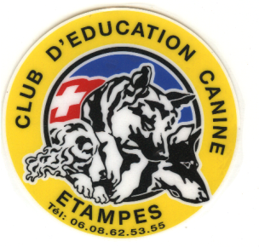
CLUB CANIN D’ETAMPES

Affilié à la Société Canine Ile de France

‏‏‏
Madame, Mademoiselle, Monsieur,

Le Club Canin organise un stage de Sauvetage le samedi 8 Mars 2014, qui sera suivi d’un concours de Sauvetage spécialité surface le Dimanche 9 mars. Monsieur Bernard Philippe animera ce stage, et jugera ensuite les épreuves du Dimanche.
Brevet. Test de qualification, Epreuves A et B.
STAGE
Ouvert à tous les amateurs désirant s’initier ou se perfectionner dans la pratique de la discipline. Le RDV est fixé à 9 h le samedi au club d’éducation canine d’étampes.
CONCOURS S.C.C.
Rendez-vous, Dimanche 9 Mars à 8h chemin des hauts Grenots à Brières les Scellés. L’appel des concurrents se fera à 8h30, ouverture des épreuves 9h par l’obéissance et dextérité. L’après-midi exercice de surface en extérieur.
Les engagements sont à faire parvenir auprès de :
Monsieur Bernard POTTIN - 28, rue des passereaux - 911150 Morigny-Champigny.
En espérant avoir le plaisir de vous compter parmi nous je vous prie d’agréer, Madame, Mademoiselle, Monsieur, en mes sentiments les meilleurs.
Bernard POTTIN

